**家庭电路故障分析与家庭电路的连接**

**一、单选题**

1．将一盏台灯插头插入插座内，闭合台灯的开关，发现台灯并不亮，而吊灯仍然亮着。造成台灯不亮的原因可能是（　　）

A．插头内接线断路 B．插头内或插座内发生了短路

C．保险丝断了 D．进户线断了

2．如图所示是小明家中某房间电路的一部分，若在图中甲，乙两处只能装电灯或开关。对此电路，说法正确的是（　　）

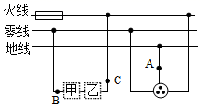

A．有金属外壳的用电器应接入三孔插座，使金属外壳接地

B．保险丝熔断，一定是用电器总功率过大

C．甲处应装开关，乙处应装电灯

D．用试电笔测图中三点，*A*、*C*两点氖管发光

3．“节能减排，从我做起”，小明养成了随手关闭家中暂时可以不用的用电器的习惯。当他关闭一个用电器后，导致下列哪个物理量变大（　　）

A．总电流 B．总电阻 C．总电压 D．总功率

4．以下做法中，符合安全用电原则的是（　　）

A．将开关安装在灯泡和零线之间

B．多个大功率用电器同时使用一个多用插座

C．使用测电笔时，手与笔尾金属体接触

D．趁停电时来检修电路而不需要关闭总闸

5．下列说法中，不正确的是（　　）

A．使用天平测量物体质量时，物体和砝码的位置放反了，也能测出物体的质量

B．在汤姆孙提出“原子核式结构”之前，一些科学家都认为原子内部是实心体

C．纳米材料如果用在计算机上，不仅提高提高性能、缩小体积，还能增大磁盘容量

D．家庭电路中所有用电器不能工作，测电笔检测各处氖管都发光，是入户零线断了

6．如图所示是某家庭电路的一部分，下列说法正确的是（　　）

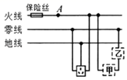

A．用测电笔正确接触*A*时，测电笔的氖管发光

B．保险丝熔断后可以用铜丝代替

C．为了用电安全，应在甲处安装电灯，乙处安装开关

D．当用电器功率增大时，通过保险丝的电流将减小

7．小明家的家庭电路简化后如图所示，由该电路可知（　　）

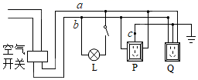

A．*a*是零线，*b*是火线

B．灯泡L与插座Q是串联电路

C．台灯插头插入插座Q后，空气开关立刻跳闸，是因为灯丝断路造成的

D．c处断开，洗衣机插头插入插座P，洗衣机虽能工作，但有安全隐患

8．如图所示为某家庭卫生间电路，电灯和电热器都在正常工作在三线插座上刚插上洗衣机（开关未闭合）的插头时，所有用电器都停止工作，拔出洗衣机的插头后，用测电笔测试三线插座的左右两孔，氖管都发光，发现有一根熔丝熔断了。下列分析不合理的是（　　）

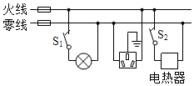

A．一定是零线上的熔丝熔断了

B．断开S1、S2，再用测电笔检测三线插座的左右两孔，氖管都发光

C．只断开S1，再用测电笔检测开关S1的两个接线柱，氖管都发光

D．只断开S2，再用测电笔检测开关S1的两个接线柱，氖管都发光

9．如图所示，闭合开关S后，发现电灯L不亮，且保险丝没有熔断。某同学用试电笔测试如图的*A*、*B*、*C*、*D*四处，发现*A*、*C*、*D*这三处都能使试电笔的氖管发光，而*B*处不发光。那么可以判定故障是（　　）

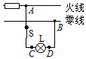

A．火线和零线短路 B．电线*AC*段某处断路

C．电线*BD*段某处断路 D．电灯L短路

10．如图所示的家庭电路，插座不能正常工作，经检测发现*b*、*d*间断路，闭合开关S，下列说法正确的是（　　）

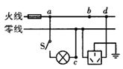

A．若此时站在地上的人接触*c*点，漏电保护器会切断电路

B．若将开关和灯互换位置，仍然符合安全用电原则

C．正确使用试电笔接触图中*a*点，试电笔会发光

D．灯不会发光

11．现代化的家庭电路不仅让我们生活更安全，更给我们带来了很大的舒适和便捷。如图所示是小清家配电系统的简化电路图。一天，小清在插座上插上了新买的制冷机，开关1“跳闸”了，而其他开关正常，拔掉制冷机后合上开关1。其他用电器仍正常工作，再次插上后又出现了之前的现象。根据以上描述，下列说法正确的是（　　）

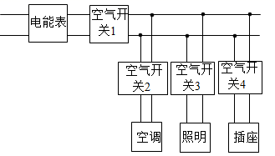

A．插座出现了短路现象

B．开关2或者开关3可能被短路

C．开关4可能断路

D．开关4允许通过的最大电流远大于开关1允许通过的最大电流

12．如图所示是某家庭电路的一部分，下列说法不正确的是（　　）

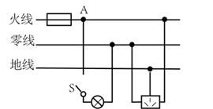

A．电冰箱接入三孔插座后，电灯与电冰箱是并联

B．电冰箱接入三孔插座能使电冰箱金属外壳接地

C．站在地上的人用手直接接触A点 ，不会有触电危险

D．若闭合开关，灯泡不亮，保险丝未烧断，则可能为灯泡断路

13．小明将电水壶插入图中插座时，灯泡L突然熄灭（家中其他电器均断开）。小明拔下电水壶插头，灯泡L不亮。用测电笔测试图中插座，左右孔氛管均发光；断开S，用测电笔测试插座，插入插座的左孔时氖管不发光，插入右孔时氖管发光。闭合S，用测电笔测试灯泡L两端时（　　）

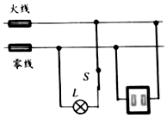

A．两端均发光 B．两端均不发光

C．左端发光，右端不发光 D．左端不发光，右端发光

14．小刚家的电路简化后如图所示，由该电路可知（　　）

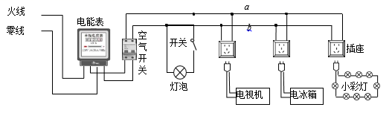

A．*a*线是火线，*b*线是零线

B．控制灯泡的开关可以和灯泡的位置互换

C．电能表是用来直接测量用电器消耗的总功率的

D．电路中的灯泡、电视机和电冰箱是并联的，各个小彩灯之间也是并联的

**二、填空题**

15．在家庭电路中，安全用电很重要。

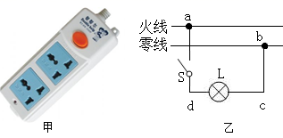

(1)如图甲所示，是某商店出售的一套电源插座和插头，请你从安全用电的角度说明，该电器产品不符合安全用电规则的地方是______。

(2)使用测电笔可识别简单的电路故障。图乙所示电路中，当开关闭合，电灯不发光，用测电笔测试a、b、

16．家庭电路中电流过大的原因有两个，一是电路中用电器的总功率过大，二是电路发生___________。保险丝可以在电流过大时熔断，切断电路，这是利用了保险丝与相同规格的其它金属相比，电阻___________（填“较大”、“较小”或“一样”）。

17．家庭电路中，电能表是用来测量电路消耗______的仪表，熔断器是在电路超负荷运行或发生______（选填“短路”或“断路”）故障时起保护作用的装置，小红家的电能表2月底的示数为figure，3月底的示为figure，则他家3月份消耗的电能为______kWh。

18．如图是在家庭电路正常使用的插座，用测电笔进行测试时，能使氖管发光的是______孔。一次小明同学家的所有灯突然都不亮了，但保险丝和灯泡都完好，他用试电笔检查时，发现正确插入图中插座的三个孔，试电笔的氖管都不亮，发生此故障的原因是______。

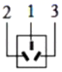

19．(1)如图所示，用试电笔来辨别家庭电路中的火线与零线，手拿试电笔方法正确的示意图是______图（选填“甲”或“乙”）；

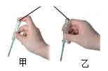

(2)请用笔画线表示导线，将图中的电灯、开关和插座（插座准备接大功率用电器，开关控制电灯）接入家庭电路中。

20．如图1所示，甲站在干燥的木桌上一只手接触到火线；乙站在地上一只手用金属棒按触到零线；丙站在干燥的木桌上一只手接触到火线。此时，丁站在地面上用手去拉丙。则四人中，______会触电。若图1中，乙和丙均是如图2握试电笔与导线接触，则二人中，______的试电笔氖管能发光。

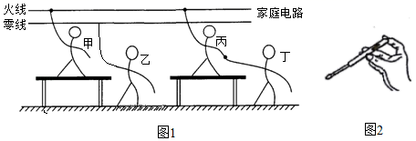

**三、实验题**

21．认识短路的危害

（实验器材）

低压电源(直流6 V)、开关、额定电流为1 A的保险丝、额定电压为6 V的灯泡、导线、电流表(演示电流表，0～5 A挡)

（进行实验）

(1)在如图中，*CD*间接上一段保险丝，*AB*间接入电流表，其他部分按图所示连接好．

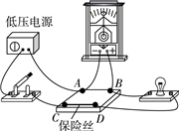

(2)当开关闭合时，灯泡__________(选填“发光”或“不发光”)，电流表__________(选填“有”或“无”)示数．

(3)断开开关，在*B*、*D*间接一根粗铜丝，当闭合开关的瞬间，你将会观察到电流表____________________，保险丝__________．

（分析论证）

*B*、*D*间接入铜丝时，灯泡被短路．根据欧姆定律知道，闭合开关的瞬间，线路中的电流________，通过保险丝和导线的电流________，但是保险丝的电阻比导线大很多，在电流相同时，导体的电功率跟电阻成________比，所以保险丝的电功率比铜丝的电功率大得多，使保险丝的温度升高，这实际是我们学过的电流的__________效应．

**四、作图题**

22．如图所示的家庭电路中，灯泡由开关控制，墙上有一固定的三孔插座。请把电路连接完整。

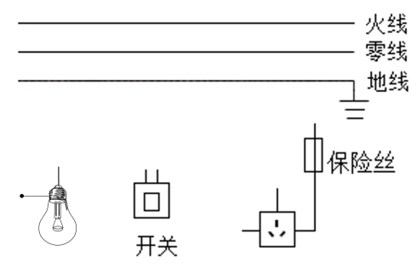

23．请用笔画线代替导线，将电灯和开关正确连入电路。

